第三届全国中小学优秀班主任
“综合素能提升与阅读教育”高端研修班
附件2：参训申报回执单
单位名称
开具发票单位名称
纳税人识别号
地址
姓名 | 性别 | 职务 | 联系电话 | 身份证（购买保险） | 备注
 |  |  |  |  | 领队

备注：
请自行填写、发送“参训申报回执单”至研修班专用邮箱：xqjyedu@qq.com
咨询人员：徐亿园 13196733203/刘 伟 17755139870
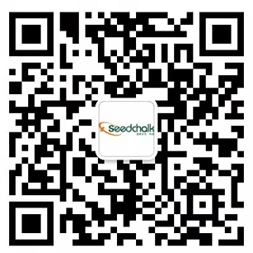
微信咨询：微信号 xqjy_edu 二维码

